医学教育网卫生资格初级中药士《答疑周刊》2018年第19期
问题索引：
1.【问题】制药过程中，需要单独粉碎的药物有哪些？
2.【问题】常用浸提方法及其特点。
3.【问题】常用干燥方法及其应用。
具体解答：
1.【问题】制药过程中，需要单独粉碎的药物有哪些？
需要单独粉碎的药材：
（1）贵重细料药：冰片、麝香、牛黄、羚羊角；
（2）毒性药：马钱子、轻粉、蟾酥（有刺激性）；
（3）氧化性或还原性强[医学教育网原创]的药物：雄黄、硫黄、火硝；
（4）树脂树胶类药：乳香、没药。
2.【问题】常用浸提方法及其特点。
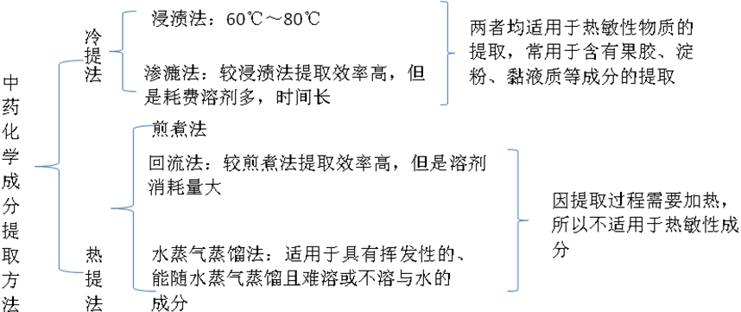
[医学教育网原创]
3.【问题】常用干燥方法及其应用。
常压干燥法：适用于对热稳定的含湿固体物料，如药材、固体粉末、湿颗粒及丸粒（烘干干燥）；适用于中药浸膏的干燥和膜剂的制备（鼓式干燥）；中药饮片、茶剂的干燥（带式干燥）。
减压干燥法：适用于稠浸膏及热敏性或高温下易氧化物料的干燥。
流化干燥法：适用于湿粒性物[医学教育网原创]料的干燥，如湿颗粒、丸粒的干燥，但不适用于含水量高、易黏结成团的物料（沸腾干燥）；适用于液体物料，尤其适用于含热敏性成分的药液直接干燥（喷雾干燥）。
红外线干燥：适用于热敏性固体物料干燥，也可用于某些无题表层的干燥。
冷冻干燥：尤适用于热敏性物料的干燥。

